Câu 44: [HH12.C2.2.BT.c] (SGD - Bắc Ninh - 2017 - 2018 - BTN) Một cái trục lăn sơn nước có dạng một hình trụ. Đường kính của đường tròn đáy là cm, chiều dài lăn là cm (như hình dưới đây). Sau khi lăn trọn vòng thì trục lăn tạo nên bức tường phẳng một diện tích là:
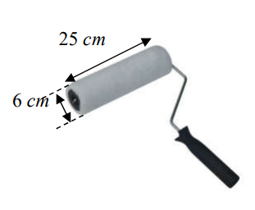
A. . B. . C. . D. .
Lời giải
Chọn A
Diện tích xung quanh của hình trụ là .
Khi lăn sơn quay một vòng sẽ quét được một diện tích bằng diện tích xung quanh của hình trụ. Do đó trục lăn quay vòng sẽ quét được diện tích là .
Câu 42: [HH12.C2.2.BT.c] (THPT Chuyên Quốc Học Huế - lần 1 - 2017 - 2018) Một hình trụ có diện tích xung quanh bằng , thiết diện qua trục là hình vuông. Một mặt phẳng song song với trục, cắt hình trụ theo thiết diện là tứ giác , biết một cạnh của thiết diện là một dây cung của đường tròn đáy của hình trụ và căng một cung . Tính diện tích thiết diện .
A. . B. . C. . D. .
Lời giải
Chọn C

Gọi , , lần lượt là bán kính, chiều cao, đường sinh của hình trụ.
Ta có .
Giả sử là một dây cung của đường tròn đáy của hình trụ và căng một cung .
Ta có là hình chữ nhật có .
Xét tam giác cân tại , , .
.
Câu 45. [HH12.C2.2.BT.c] (THPT Chuyên Hạ Long - QNinh - Lần 1 - 2017 - 2018 - BTN) Một hộp đựng phấn hình hộp chữ nhật có chiều dài , chiều rộng và chiều cao . Người ta xếp thẳng đứng vào đó các viên phấn giống nhau, mỗi viên phấn là một một khối trụ có chiều cao và bán kính đáy . Hỏi có thể xếp được tối đa bao nhiêu viên phấn?
A. viên. B. viên. C. viên. D. viên.
Hướng dẫn giải
Chọn B
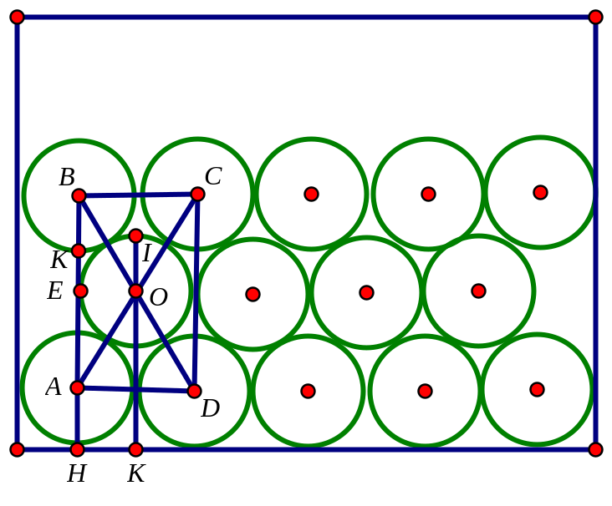
Vì nếu xếp toàn bộ các hàng viên thì chỉ xếp được hàng nên số viên phẩn xếp được là (viên).
Còn nếu xếp toàn bộ các hàng viên thì cũng chỉ xếp được hàng nên số viên phẩn xếp được là (viên).
Do đó để xếp được nhiều nhất ta xếp tối đa các viên phấn vào một cạnh chiều rộng của hộp thì được viên, để xếp nhiều nhất có thể thì hàng tiếp theo ta xếp xen kẽ viên, rồi lại xen kẽ hàng tiếp theo viên như trên hình vẽ ( xét góc nhìn từ phía trên hộp xuống).
Khi đó ta có: nên .
Ta qui ước xếp hàng viên và hàng viên liên tiếp từ đầu là một cặp.
Do đó ta xếp cặp trước thì diện tích khoảng trống còn lại sau khi xếp cặp này là: .
Vì nên khoảng trống còn lại sau khi xếp cặp vừa đủ xếp cặp .
Vậy số phấn nhiều nhất là (viên).
Câu 50: [HH12.C2.2.BT.c] (THPT Yên Lạc - Vĩnh Phúc- Lần 3 - 2017 - 2018 - BTN) Cho hình trụ có hai đáy là các hình tròn , bán kính bằng , chiều cao hình trụ gấp hai lần bán kính đáy. Các điểm , tương ứng nằm trên hai đường tròn , sao cho Tính thể tích khối tứ diện theo .
A. B. C. D.
Lời giải
Chọn A

Ta có , .
Do đó nên tam giác vuông cân tại hay .
Khi đó .
----------HẾT----------
Câu 10: [HH12.C2.2.BT.c] [CHUYÊN KHTN L4] [2017] Cắt một khối trụ bởi một mặt phẳng ta được một khối như hình vẽ bên. Biết rằng thiết diện là một hình elip có độ dài trục lớn bằng 8, khoảng cách từ điểm thuộc thiết diện gần mặt đáy nhất và điểm thuộc thiết diện xa mặt đáy nhất tới mặt đáy lần lượt là 8 và 14 (xem hình vẽ).Tính thể tích của .
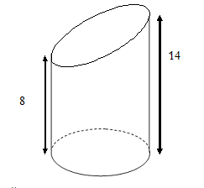
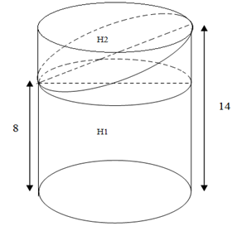
A. .
B. .
C. .
D. .
Lời giải
Chọn D
Đường kính đáy của khối trụ là
Bán kính đáy của khối trụ là
Thể tích của khối trụ là .
Thể tích của khối trụ là .
Thể tích của H là .

